Титковой А.С.
Разработка открытого мероприятия
«Планета Земля»
«игра-соревнование»
Цель урока: обобщить пройденный материал. Оценить знания и умения учащихся.

Задачи урока: 1.Отработать и закрепить основные понятия темы.
2Снять эмоциональное напряжение, возникающее в процессе контроля знаний, проведя урок в игровой форме.
3.Продолжить воспитание любознательности , любви к природе.

Оборудование: компьютер, мультимедийный проектор, интерактивная доска, контурная карта мира, коллекция минералов и горных пород.

Ход урока: 5,6 и 8,9 классы делится на 2 команды. Ведущий учитель, учителя-судьи. Урок проводится в форме конкурсов, в которых участвуют ученики все с 5-9 класс. За каждый конкурс команда получает баллы. В конце урока оценивается работа команды. За нарушение – подсказки, шум в классе, баллы снимаются.

1конкурс “Приветствие ” 5баллов.
Представление команды, знакомство с её названием, членами и девизом.

2конкурс “Разминка” 5баллов.
Ученики отвечают на вопросы.
1.Что такое гипотеза?
2.Перечислите, какие вы знаете оболочки Земли?
3.Что такое почва?
4.Твёрдая оболочка Земли – это…
5. Водная оболочка Земли – это.
6.Что такое рельеф?
7.Самые высокие горы на Земле?
8.Горы юга России.
9.Сколько океанов на нашей планете?
10.Какой океан самый крупный?

3конкурс “Юные геологи” 5баллов.
На первые парты приглашают по капитан от каждой команды. Получает образцы двух горных пород. Задание: определить и назвать образец горной породы, рассказать всё, что о ней знаете.

4конкурс “Юные картографы” 10баллов
Командам выдаются контурные кары мира, по одной на команду. Задание:
Не пользуясь атласом, нанести океаны и материки.

5 конкурс. “Гонка за лидером”10баллов.

Команды по очереди отвечают на вопросы:
1 Что такое архипелаг? Группы близкорасположенных островов
2. Назовите точки на Земле, для определения положения которых достаточно указать только их широту? Северный и Южный полюса
3. Как называется прибор для измерения атмосферного давления? Барометр
4. Через какой штат США проходит Северный полярный круг? Аляска
5. Какой континент пересекают все меридианы? Антарктида
6. Как называют в Южной Америке то, что в России называют степь, а в Северной Америке — прерия? Пампа
7. Назовите самый большой полуостров России? Таймыр
8. Назовите самое большое и глубокое море у берегов России. Байкал
9. Назовите самую длинную горную систему России. Урал
10. Назовите четыре моря, имеющие цветные названия. Черное, Белое, Красное, Желтое
11. Назовите самый большой остров России. Сахалин
12. Какое море не имеет берегов? Саргассово
13. Как называется прибор, с помощью которого фиксируются малейшие колебания земной коры? Сейсмограф
14. В каком месте всегда дуют южные ветры? На Северном полюсе

6конкурс. “ Неповторимая планета Земля ” 10баллов.
Конкурс плакатов.

8Конкурс «Найди шесть водных объектов»
2 балла за угаданное слово.
  Г | И | Д | Р | О | С
  М | О | Л | А | З | Ф
  Е | Р | И | В | Н | Е
  Н | Е | К | Й | А | Р
  И | Л | А | А | Е | А
  С | Е | Й | Б | К | О
  Г | И | Д | Р | О | С
  М | О | Л | А | З | Ф
  Е | Р | И | В | Н | Е
  Н | Е | К | Й | А | Р
  И | Л | А | А | Е | А
  С | Е | Й | Б | К | О

7конкурс. “Кто быстрее?”10баллов.
Командам выдаётся кроссворд, который они должны разгадать.
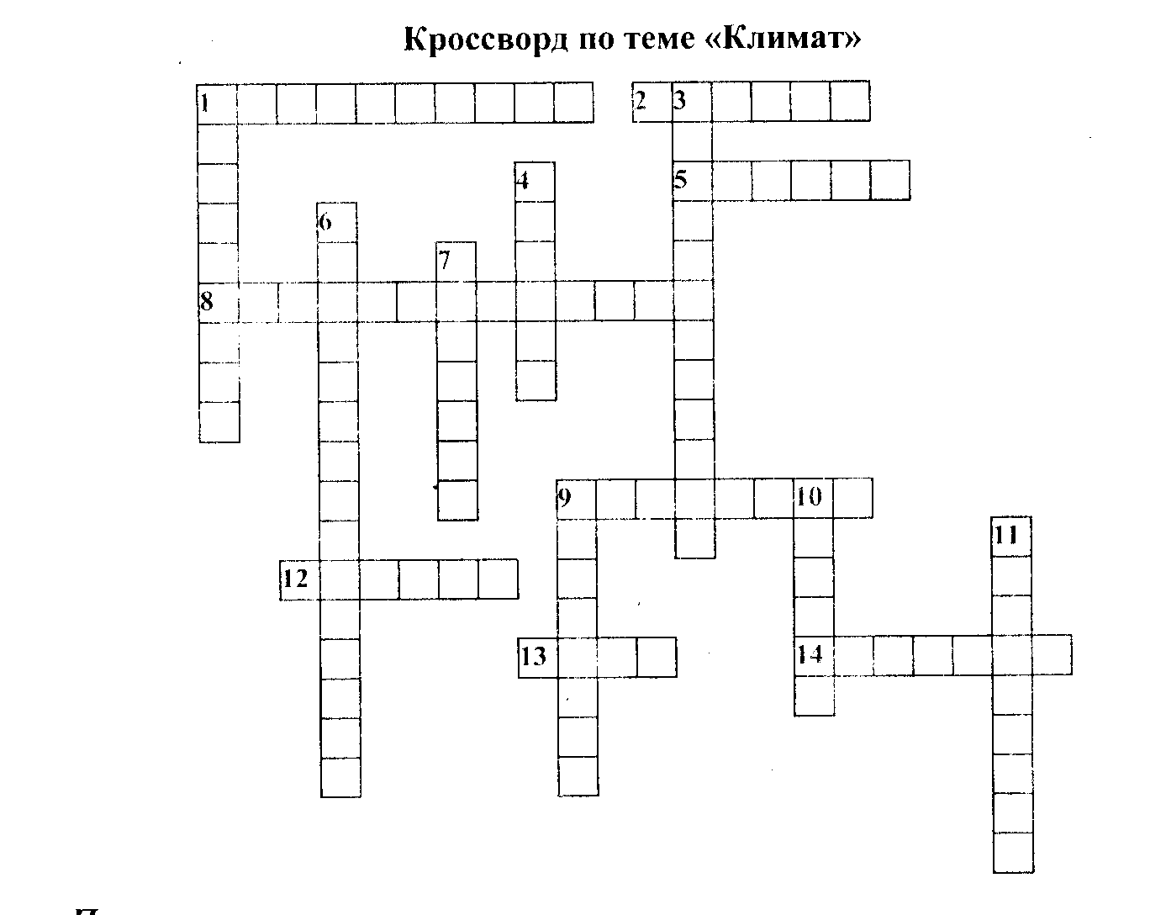
По горизонтали:
1. Атмосферный вихрь с высоким давлением в центре.
2. Атмосферный вихрь с низким давлением в центре.
5. Состояние тропосферы в данном месте в данное время.
8. Изменение свойств воздушных масс при перемещении.
9. Линия, соединяющая точки с равными средними температурами.
12. Длительная сухая погода при повышенной температуре воздуха..
13. Атмосферные осадки в твердом виде, приводящие к гибели сельскохозяйственных культур.
14. «Полюс холода» России.
По вертикали:
1. Разница между самой высокой и самой низкой температурами воздуха.
3. Знаменитый русский климатолог.
4. Совокупность погод, повторяющихся в данной местности из года в год.
6. Тип климата Западной Сибири.
7. Максимально возможное испарение.
9. Явление повышения температуры воздуха с высотой.
10. Ветер, меняющий направление два раза в год.
11. Понижение температуры воздуха ниже 0° весной и осенью.
Подведение итогов. Выставление оценок.

